上海市汽车行业协会2021年年度统计分析

2021年，适逢“两个百年”历史交汇期，立足“十四五”开局之年，汽车行业全面贯彻习近平新时代中国特色社会主义思想，在工信部等政府业务主管部门的指导下，在全行业的共同努力下，汽车行业面对芯片短缺、原材料价格持续高位等不利因素影响，迎难而上，主动作为，全年汽车产销呈现稳中有增的发展态势，展现出强大的发展韧性和发展动力。
总的来看，2021年在国内宏观经济运行总体平稳持续恢复的背景下，汽车行业发展韧性继续保持。作为国民经济重要的支柱产业，汽车行业正处于转型升级的关键阶段，变局之下的汽车行业近年来总体保持稳定发展，对宏观经济稳中向好的发展态势起到了重要的支撑作用。也要看到，当前汽车芯片短缺虽逐渐缓解，但仍显紧张，保持产销稳定增长依然需要全行业共同努力。未来，在“电动化、网联化、智能化”促进下，汽车行业将继续积极拥抱新一轮科技革命，坚持创新驱动，加快融入新发展格局，成为推动全球汽车行业转型升级的领跑者，为实现第二个百年目标做出汽车行业应有的贡献。
汽车产业如何在2022年继续克服诸多不利的条件，实现稳中有进、稳中向好，这一问题备受行业各方关注。在中汽协“2022中国汽车市场发展预测峰会”的研究成果显示：2022年我国汽车总销量预计将达到2750万辆，同比增长5%左右，继续保持增长。其中，乘用车为2300万辆，同比增长7%；商用车为450万辆，同比下降6%；新能源汽车将达到500万辆，同比增长42%，市场占有率有望超过18%。预计2022年汽车市场将继续呈现稳中向好的发展态势，全年产销表现好于2021年。
一、2021年全国汽车市场概述
据中国汽车工业协会统计分析，2021年汽车产销同比呈现增长，结束了2018年以来连续三年的下降局面。其中新能源汽车成为最大亮点，全年销量超过350万辆，市场占有率提升至13.4%，进一步说明了新能源汽车市场已经从政策驱动转向市场拉动；受国际市场的恢复、中国品牌竞争力提升等因素推动，我国汽车出口表现出色，从4月份以来，多次刷新历史记录，年度出口首次超过200万辆，实现了多年来一直徘徊在100万辆左右的突破；中国品牌汽车受新能源、出口市场向好带来的拉动作用，市场份额已超过44%，接近历史最好水平。我国汽车产销总量已经连续13年稳居全球第一，在“电动化、网联化、智能化”方面取得了巨大的进步。我国作为汽车大国的地位进一步巩固，正向汽车强国迈进。
1、全国汽车市场2021年产销量
据国家统计局公布的数据显示，2021年度，全国规模以上工业企业汽车制造业完成营业收入86706.2亿元，同比增长6.7%；实现利润总额5305.7亿元，同比增长1.9%。2021年全国汽车工业整车产销分别完成2608.2万辆和2627.5万辆，产销量同比分别增长3.4%和3.8%，结束了连续3年的下降趋势，为我国工业经济持续恢复发展、稳定宏观经济增长贡献了重要力量。汽车整车出口首次跨过200万辆大关，达201.5万辆，同比增长1倍，创历史新高。其中，新能源汽车成最大亮点，已经从政策驱动转向市场拉动新发展阶段，呈现市场规模、发展质量双提升的良好发展局面。
2、全年销售趋势
如下图所示 ，从全年汽车销量情况来，与上年形成鲜明对照，一季度由于同期基数较低，汽车市场同比呈现快速增长；二季度以来，在去年疫情后恢复期的高基数、芯片短缺影响不断扩大以及商用车在上半年国六切换的透支作用下，汽车市场增速有所回落，下半年表现明显不如上半年，但四季度明显恢复好于预期，确保了全年稳中有增的良好发展态势。值得一提的是，我国汽车市场表现依然明显好于世界主要汽车生产大国，产销总量连续13年稳居全球第一，世界第一汽车市场大国地位没有改变。
2021年，乘用车产销分别完成2140.8辆和2148.2万辆，产销量同比分别增长7.1%和6.5%；增幅高于行业3.7和2.7个百分点。在国内强大的消费市场促进下，我国乘用车市场已经连续七年销量超过2000万辆；从全年乘用车销量月度同比增长变化情况来看，一季度各月销量同比呈快速增长，4月增速明显回落，5月以后各月同比均呈下降，10月起降幅有所收窄，其中12月当月同比结束下降，呈小幅增长。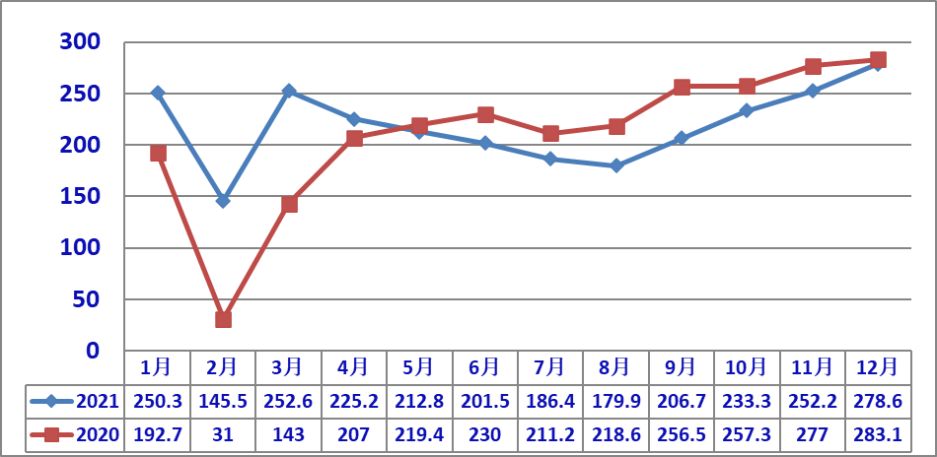
3、汽车销售结构
（1）乘用车产销：
在乘用车主要品种中，2021年与上年同期相比，四大类乘用车品种销售均呈增长。 基本型乘用车销量993.4万辆，同比增长7.1%，占乘用车销量的37.8%；运动型多用途车销量1010.1万辆，的乘用车销量的38.4%,同比增长6.8个百分点；而多功能、交叉型仅占乘用车市场的4.02%和1.5%，同比增幅与去年基本持平；可见消费者的喜好程度。伴随着居民收入水平的逐步增高，我国汽车市场将呈现明显的消费升级趋势。
2021年各车型销售量如下表。 单位：万辆
据中汽协2021年度乘用车产销的统计数据来看（从排量分析（不含CKD））：
—纯电动的产销分别为276.13万辆和273.40万辆，同比分别增长178.77%和173.52%；
—排量≤1.0升的产销分别为6.41万辆和8.29万辆，同比分别下降64.74%和61.31%；；
—1.0升<排量≤1.6升的产销分别为1175.55万辆和1181.79万辆，同比分别下降5.78%和6.28%;
--1.6升<排量≤2.0升的产销分别为622.18万辆和623.89万辆，同比分别增加8.22%和8.24%；
—2.0升<排量≤2.5升的产销分别为42.13万辆和42.35万辆，同比分别增加8.56%和8.92%；
—2.5升<排量≤3.0升的产销分别为15.11万辆和14.95万辆，同比分别增长51.18%和60.38%；
（2）商用车产销：
今年商用车市场的波动主要是由于重型柴油车国六排放法规切换所导致的需求波动，国五产品在购置成本和使用成本方面都低于国六产品，因此市场更青睐于国五产品。此外，“蓝牌轻卡”政策预期带来的消费观望、房地产开发行业较冷等因素也加剧了商用车市场下行的压力。从远期发展来看，近几年支撑商用车增长的政策红利效用已逐步减弱，未来商用车市场将进入调整期。从全年汽车销量情况来看，上半年表现明显好于下半年。其中，一季度由于同期基数较低，产销呈现大幅增长，二季度开始销量同比下降，下半年下降趋势更为明显。 2021年度，商用车产销分别完成467.4万辆和479.3万辆，同比下降10.7%和6.6%，结束上一年快速增长趋势；
据中汽协2021年度商用车产销的统计数据来看：
—纯电动的产销分别为16.33万辆和16.29万辆，同比分别增长55.27%和52.66%；
—客车的产销分别为49.18万辆48.85万辆，同比分别增长13.14%和13.58%；
— 客车非完整车辆的产销分别为1.64万辆和1.63万辆，同比分别下降9.47%和9.60%；
—货车的产销分别为292.81万辆和297.27万辆，同比分别下降7.47%和5.34%；
—半挂牵引车的产销64.53万辆和67.68万辆，同比分别下降24.14%和18.94%；
—货车非完整车型的产销分别为59.28万辆和63.89万辆，同比分别下降22.34%和9.98%。
在商用车主要品种中：从分车型产销情况来看，2021年客车全年产销结束了前几年的下降态势，有所回升，产销同比呈现增长。货车受政策影响消费需求在上半年内明显透支，因而在下半年需求呈较快下降。
客车（含非完整车辆）全年产销分别为50.8万辆和50.5万辆，同比增长12.2%和12.6%，其中：大型货车产销呈较快下降，中型客车降幅略低，轻型客车呈较快增长。
货车全年产销分别达到416.6万辆和428.8万辆，同比下降12.8%和8.5%。在货车主要品种中：
重型货车全年产销130万辆和139.5万辆，同比下降21.4%和13.8%；中型货车市场表现总体好于其他货车品种，产销分别为16.7万辆和17.9万辆，产量同比下降21.4%，销量增长12.3%；
轻型货车产销降幅略低，分别达到208.8万辆和211万辆，同比下降6.4%和4.0%；
微型货车产销降幅明显高于行业，分别达到61.2万辆和60.5万辆，同比下降14.2%和14.7%。
（3）中国品牌乘用车
中国品牌蓬勃向上，主流汽车品牌已经取得长足进步，乘用车市占率接近历史最好水平。近年来，中国汽车品牌在发展中进步明显，即便在突如其来的疫情冲击下，总体表现也好于全球水平。据中汽协统计分析， 2021年度，中国品牌乘用车共销售954.3万辆，同比增长23.1%，占乘用车销售总量的44.4%，占有率比上年同期提升6.0百分点。其中：中国品牌新能源乘用车共销售247.6万辆，同比增长1.7倍，占新能源乘用车销售总量的74.3%，多款车型月销过万。2021年，我国高端品牌乘用车销量347.2万辆，同比增长20.7%，高于乘用车增速14.2个百分点，占乘用车销售总量的16.2%，占比高于上年1.9个百分点。
2021年中国品牌轿车表现更为出色，市场占有率比上年快速提升。共销售315.1万辆，同比增长61.4%，占轿车销售总量的31.7%，占有率比上年提升10.7个百分点；
中国品牌SUV市场占有率比上年也有所提升，共销售528万辆，同比增长12.6%，占SUV销售总量的52.3%，占有率比上年提升2.7个百分点；
中国品牌MPV市场占有率比上年略有下降，共销售72万辆，同比下降0.3%，占MPV销售总量的68.3%，占有率比上年下降0.3个百分点；
在主要外国品牌中，与上年同期相比，韩系销量依然呈较快下降，德系和日系小幅下降，法系乘用车销量呈迅猛增长，美系增速也超过10%。
（4）主要汽车生产企业：
前十汽车生产企业集团销量及市场占有率如下图（销量单位：万辆）。
2021年行业内骨干企业积极采取高效行动，通过融合创新，促进短缺产品替代，布局攻关项目，提升产业链供个给能力，多措并举、维护汽车产业链供应链安全稳定，也在很大程度上维护了汽车市场的健康稳定发展。
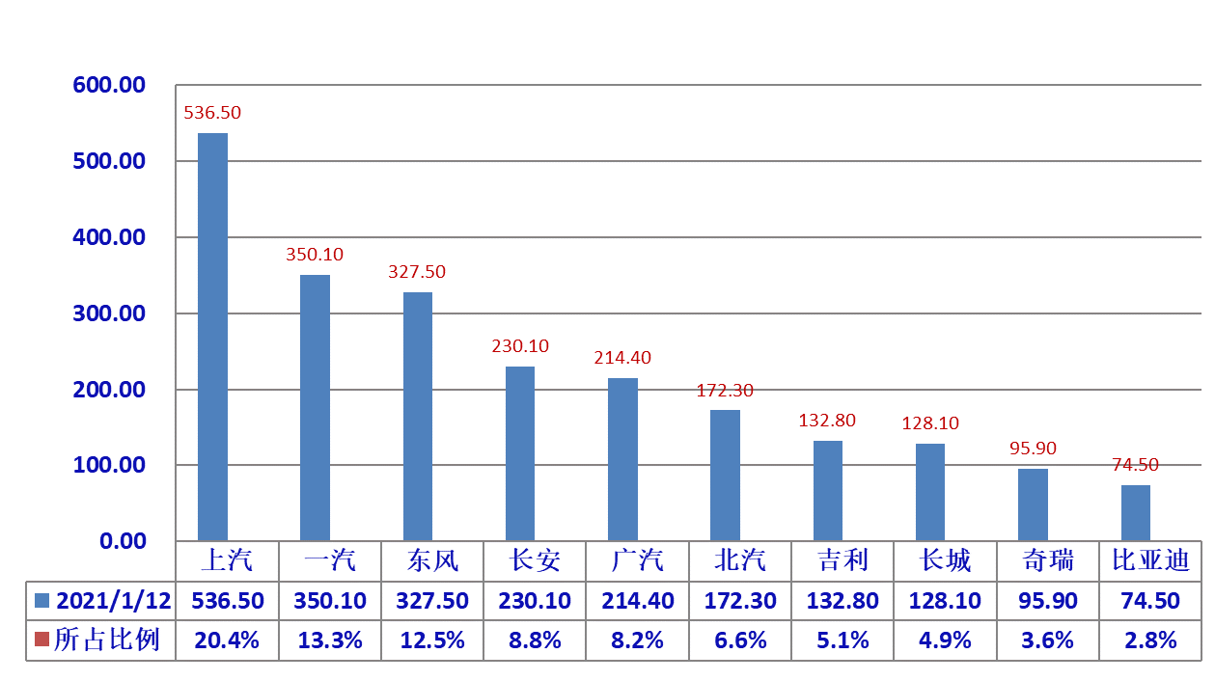
2021年度汽车销量排名前十位的生产企业集团销量合计为2262.1万辆，同比增长1.7%，占汽车销售总量的86.1%，低于上年同期1.8个百分点。前十汽车生产企业集团其排位与去年同期比较来看，比亚迪销量增速最为明显，跻身前十列，位列第十；前三位排位没有变化；长安汽车集团超越广汽汽车集团位列第四位；广汽汽车集团与去年同期相比，下降一位，列第五；北汽汽车集团排位不变，列第六位；奇瑞汽车集团排位上升一位，位列第九位；，华晨汽车集团退出前十列。
前五汽车生产企业集团销售及同比见下图。（销量单位：万辆）。
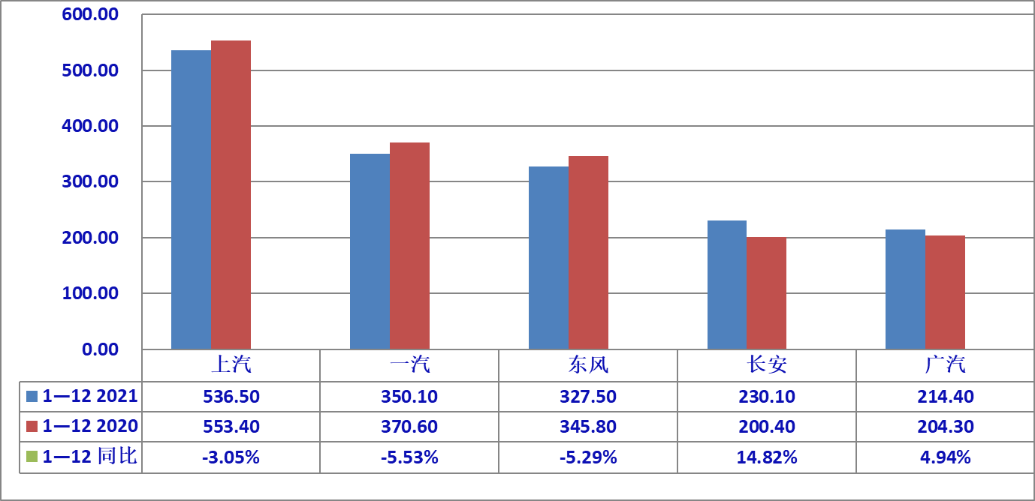
其中：2021年度，前五位汽车生产集团合计销售汽车1658.5万辆，同比下降1.0%，占汽车销售总量的63.1%，低于上年同期3.0个百分点；长安汽车集团和广汽汽车集团是前五汽车生产集团汽车销售唯一同比增长的企业，分别增长14.82%和4.94%；上汽、一汽和东风汽车生产集团销售均低于去年同期3.05、5.53和5.29个百分点。
4、新能源汽车
2021年我国新能源汽车产业市场的发展，已经从政策驱动转向市场拉动新的发展阶段，呈现出市场规模、发展质量“双提升”的良好势头。为“十四五”汽车产业高质量发展打下坚实的基础。其中国品牌新能源汽车也取得蓬勃发展，占比已超过70%、明显好于合资品牌，新能源汽车已成为我国汽车行业最大的亮点。2021年，新能源汽车市场表现依然出色，产销环、同比均呈增长，新能源汽车产销分别完成354.5万辆和352.1万辆，同比增长1.6倍，占汽车产销总量为13.6%和13.4%，连续7年位居全球第一，于上年相比，分别提升了8.2个百分点和8.0个百分点。从新能源汽车走势情况来看，全年保持了产销两旺的发展局面，3月开始月销量超过20万辆、8月超30万辆、11月超40万辆，到12月已达53万辆，表现出持续增长势头。我国新能源汽车已进入加速发展新阶段，对全球汽车产业电动化转型的引领作用进一步增强。2021年全年实现新能源汽车出口31万辆，同比增长3倍多，超过了历史累计出口总和。
据中汽协会统计报导，2021年新能源汽车各类型销售情况见下表：
单位：万辆
据中汽协2021年度新能源汽车产销的统计数据来看
乘用车类：
-纯电动车的产销分别为276.13万辆和273.40万辆，同比分别增长178.77%和173.52%；
-燃料电池的生销分别为12辆和9辆；
-插电式混合动力的产销分别为59.78万辆和60.01万辆，同比分别增长133.49%和143.24%；
商用车类：
-纯电动车的产销分别为18.07万辆和18.15万辆，同比分别增长58.29%和57.09%；
-燃料电池的产销分别为1778辆和1587辆，同比分别增长47.67%和34.26%；
-插电式混合动力的产销分别为3380辆和3242辆，同比分别下降20.15%和24.20%；
5、汽车出口
2021年我国汽车生产企业大力抢抓出口机遇，创造了出口超200万辆的历史最好成绩，不仅为“十四五”开局之年打下良好的基础，也为更好的践行“双循环”新发展格局以及促进全球汽车产业健康发展贡献了积极力量。
按照整车企业出口统计口径，2021年度，汽车出口201.5万辆，同比增长1倍，占汽车销售总量的比重为7.7%，比上年提升37个百分点。值得关注的是，新能源汽车出口表现突出，2021年，新能源汽车出口31万辆，同比增长3倍，占汽车出口总量的15.4%，比上一年提升8.4个百分点。从全年汽车企业出口情况来看，各月出口同比均保持快速增长，其中四季度月均出口量超过20万辆。全年乘用车生产企业出口161.4万辆，同比增长1.1倍；商用车生产企业出口40.2万辆，同比增长70.7%。
二、2021年度上海市场汽车产销
1、上海汽车市场2021年度产销
2021年度上海本地产汽车产销分别为234.59万辆和233.79万辆（不含上汽外地产），同比分别下降5.79%和6.4%，销量比1至11月环比下降2%、同比微张1.5%；且同比销量依然低于全国汽车行业销量的10.2%，但高与上月销量2.3%；按大类车型分，乘用车产销分别为221.39万辆和221.01万辆，同比分别下降7.6%和8.1%，商用车产销分别为13.20万辆和12.78万辆，同比分别上升40.88%和12.51%。
上海2021年本地产汽车销售走势如下图：
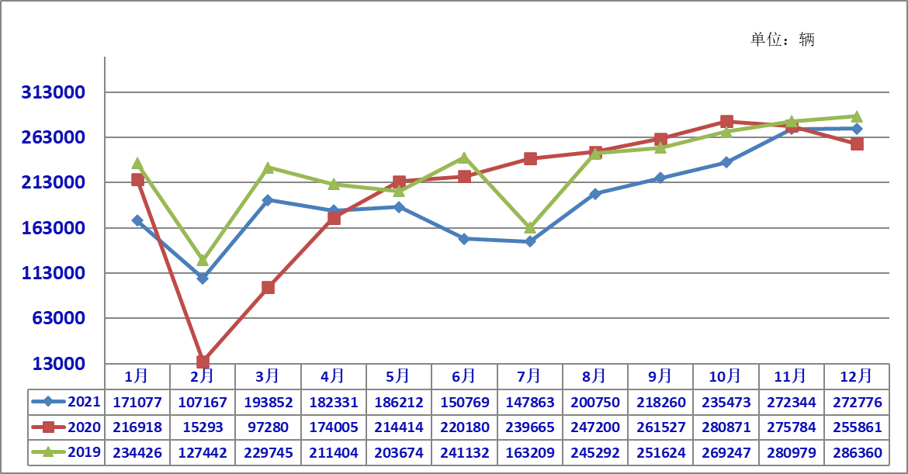
2、上海本地产乘用车销售结构比较
单位：辆

回望来时路，我们克难奋进。2021年上汽集团走过了不凡的一年。面对缺芯限电、疫情散发、原材料价格上涨等多重风险挑战，我们学习伟大建党精神，全力以赴保供应、拼市场、促创新、抓改革、强党建，努力增强集团经济运行的韧性。实现了整车销售“总体平稳”，经济效益“稳中提质”，转型升级“稳中见新”。
2021年度上海本地产的乘用车销售结构分别为：
基本型乘用车共销售116.93万辆，占乘用车销售比重52.91%，比上年同期下降0.92个百分点，销量同比下降9.7%；
运动型多用途乘用车（SUV）共销售91.01万辆，占乘用车销售比重41.18%，销量同比下降6.4%；
多功能乘用车（MPV）销售13.07万辆，占乘用车销售比重5.91%，销量同比下降4.5%；
按排量分析（基本型乘用车）：
-排量≤1.0升的乘用车销售为1.16万辆,同比下降8.7%；
-1.0升<排量≤1.6升的乘用车销售为89.13万辆，同比下降13.22%，；
-1.6升<排量≤2.0升的乘用车销售为25.87万辆，同比增长1.6%；
-2.5升<排量≤3.0升的乘用车销售为836辆；
新能源乘用车2021度累计销量为12.70万辆，占乘用车销售比重5.7%，销量同比增长1.1倍；累计出口4.05万辆，同比增长2.3倍。
-轻型客车（车长≤7米）的商用车销售为8.07万辆，占商用车销售比重63.15%，销量同比增长35.18%；
-载货汽车的商用车销量为4.62万辆，占商用车销售比重36.15%，销量同比增长40.85%；
新能源商用车2021年度累计销量为1.65万辆，占商用车销售比重12.91%，销量同比增长6.9倍；
3、上海各汽车有限公司（含外地产）销售表现：
根据上海汽车集团股份有限公司公布的2021年12月份产销快报的数据显示，上汽集团2021年度整车累计销售为546.35万辆，同比下降2.45%。其中：新能源市场的热度依然未减，继续呈较大的增长状态，新能源汽车累计销售73.26万辆，同比上升128.93%，位居国内行业第一、全球行业第二；出口及海外基地累计销售69.72万辆，同比上升78.93%，连续六年保持国内行业第一。集团自主品牌整车销量达到285.7万辆，同比增长约10%，占集团总销量的比重首次突破50%，达到52.3%；新能源汽车销量达到73.3万辆，同比增长128.9%。
其主要生产企业整车销售情况分别为：
-上汽大众汽车有限公司累计销售124.20万辆,同比下降17.50%；
-上汽通用汽车有限公司累计销售133.16万辆，同比下降9.26%；
-上汽集团乘用车分公司累计销售80.07万辆，同比上升21.72%；
-上汽通用五菱汽车股份有限公司累计销售166.02万辆，同比上升3.76%；
-上汽大通汽车有限公司累计销售23.28万辆，同比上升20.88%；
-上汽正大有限公司累计销售3.25万辆，同比上升11.78%；
-上汽通用五菱汽车印尼有限公司累计销售2.57万辆，同比上升256.65%；
-名爵汽车印度有限公司累计销售4.07万辆，同比上升35.38%；
4、上海乘用车销售品牌表现
上海汽车集团旗下乘用车品牌以其优良的性价比、便捷的服务，在全国乘用车市场继续处于领先的地位，据中汽协统计数据显示，在2021年度销售累计排列前十的乘用车品牌中；
-宏光MINI、朗逸、英朗分列基本型乘用车（轿车）累计销量的二、三、六位，合计累计销售108.3万辆，占轿车销量前十品牌销量的34.72%，比上年累计销量占比增加12个百分点。
-五菱宏光、别克GL8、五菱凯捷分列多功能乘用车（MPV）累计销量的一、二和四位，上汽MAXUS G50和宝骏730累计销量分别列第九、十位，共合计累计销售54.02万辆，占多功能乘用车（MPV）前十品牌累计销量的67.06%，比上年累计销量占比下降1.76%。
另外，据上汽大众公布的数据显示，上汽大众途观车型历史累计交付量超过250万辆，成为国内合资多用途乘用车（SUV）中首款销量超过250万辆的车型，树立了新的里程碑。
从以上数据可以看出，上海乘用车拥有良好的品牌优势，从而确保了上海汽车行业在全国汽车市场的领先地位。
三、上海市汽车行业经济运行其他表现
2021年，上海市工业经济积极克服芯片紧张和疫情散发等不利影响，坚持培育壮大新经济新动能，全年规模以上工业增加值累计增长11.0%，对全市经济增长起到重要支撑作用。据上海市统计局公布的数据显示，2021年度，上海市规模以上工业完成工业总产值39498.54亿元，比上年增长10.3%，与2019年相比，两年年均增长6.0%，增速比“十三五”前四年平均提高3.9个百分点，总体保持较快增长。
2021年上海市汽车制造业完成总产值7585.55亿元，同比增长21.1%，上升幅度高于全市规模以上企业工业总产值10.8个百分点，比上年增长11.8%；汽车行业占全市规模以上企业总产值的19.2%，同比下降0.1个百分点，
-营业收入8685.06亿元，同比增加12.3%，低于全市规模以上企业营业收入1个百分点；
-利润总额598.73亿元，同比下降0.6%，低于全市规模以上企业利润总额6.9个百分点，
-税金总额295.40亿元，同比增加3.6%；高于全市规模以上企业税金总额0.3个百分点，
在上海汽车行业协会纳入统计范围的近100家企业（含规模以上企业），2021年度实现工业总产值4863.572亿元，同比下降1.25%，低于本市汽车制造业规模以上企业22.4%。
—营业收入5962.15亿元，同比增加1.89%，低于全市汽车制造业规模以上企业10.41%；
—利润总额469.37亿元，同比下降4.29%，低于全市汽车制造业规模以上企业3.69%；
--税金总额152.04亿元，同比下降0.40%，高于全市汽车制造业规模以上企业4%；
—从业人员9.75万人，同比下降5.16%，从业人员平均数为10.11万人，同比下降13.17%。
1、上海汽车集团外企业经济运行基本情况
据对上汽集团外近20家企业的统计，2021年度工业总产值为105.28亿元，同比下降5.58%，占协会上汽集团外企业统计范围比重的2.2%；营业收入98.21亿元，同比下降13.18%；利润总额3.21亿元，同比下降40.47%；税金总额为0.19亿元，同比下降45.83%；占协会上汽集团外企业统计范围比重分别为1.6%、0.1%和0.7%；
经济运行其他一些指标方面情况如下：
--三项费用7.20亿元，同比下降22.49%，占主营收入为7.75%，占协会上汽集团外企业统计范围比重1.31%；
--研发费用2.78亿元，同比增加21.39%，占主营收入3.0%；占协会上汽集团外企业统计范围比重1.0%；
--应收帐款33.61亿元，同比下降4.74%，占主营收入36.19%；占协会上汽集团外企业统计范围比重4.2%；
--存货22.85亿元，同比上升16.08%，占协会上汽集团外企业统计范围比重6.0%；
其中产成品存货12.77亿元，同比增加5.92%；占协会上汽集团外企业统计范围比重9.7%；
--资产总计155.52亿元，同比下降10.96%，占协会上汽集团外企业统计范围比重2.2%；
--负债总计63.32亿元，同比下降17.57%，占协会上汽集团外企业统计范围比重1.7%。

2022年2月7日

